

**Práctica: 1***Procesos e hilos*

Alumno: Reyes Reyes Jayim Javier

Profesor: Chadwick Carreto Arellano

Materia: Sistemas Distribuidos

Grupo:7CM1

Fecha de entrega: 20/02/25

# Antecedente

La evolución del software se ha orientado en optimizar recursos, en hacer sistemas más eficientes y rápidos, sin embargo, otro punto fundamental es la actualización de los datos lo más veloz posible para poder trabajar y procesarlos en tiempo y forma. Es por ello por lo que en la programación surgen alternativas para poner en práctica como lo son los procesos e hilos.

Un proceso, en esencia, es un programa en ejecución, el cual recibe datos de entrada y los transforma en una salida a partir de diversos medios y métodos aplicados en esta información inicial, es ejecutado en el Sistema Operativo y tiene su propio espacio de memoria, en otras palabras, los procesos son independientes entre sí mismos.

Los estados de un proceso:

* Listo. Tiene todo lo necesario para ejecutarse excepto el procesador.
* Suspendido. No está en memoria principal.
* Bloqueado. Está esperando un evento.
* Bloqueado y suspendido.
* Listo y suspendido.

Por otro lado, un hilo es una parte de un código en ejecución dentro de un proceso, es decir, un subproceso y tiende a compartir el espacio de memoria con otros hilos dentro del proceso.

Los hilos permiten la ejecución en concurrencia, esto se refiere a que la primera instrucción de un segundo subproceso se ejecuta después de la primera instrucción del primer subproceso, pero termina antes de la última instrucción del primer subproceso o también en paralelo que es la ejecución de varias tareas “simultáneas”. Otra ventaja del uso de hilos es que se tarda menos tiempo en terminar un hilo que en terminar un proceso y es más fácil y rápido hacer el cambio entre un hilo a otro.

La máquina virtual java (JVM) es capaz de manejar multihilos. Puede crear varios flujos de ejecución de manera simultánea, administrando los detalles como asignación de tiempos de ejecución o prioridades de los hilos.

A continuación se presenta en la siguiente imagen el ciclo de vida de un hilo, donde el estado de ejecución también es conocido como el runnable.

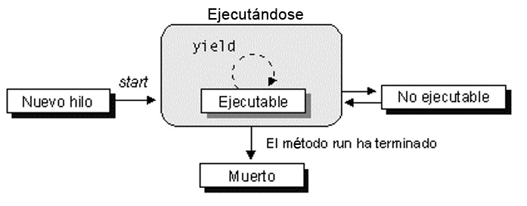

(s. a.) (s. f.). *Hilos* [imagen]. Tomada de https://mastermoviles.gitbook.io/introduccion-a-java-y-eclipse/hilos

# Planteamiento del problema

Desarrollar un programa en Java que genere procesos con hilos y que emule un sistema centralizado.

# Propuesta de solución

Implementar un reloj digital con hilos que marque la hora real al momento de ejecución y se actualice segundo a segundo en lenguaje Java.

# Materiales y métodos empleados

Lenguaje: Java

Librerías: import java.util.Calendar; para acceder a los métodos de calendario así como para obtener la información de la fecha y hora actual.

# Desarrollo de la solución

**Link del programa:** [**https://github.com/Jayayim/Practica1/archive/refs/heads/main.zip**](https://github.com/Jayayim/Practica1/archive/refs/heads/main.zip)

**Explicación del código:**

Existen 2 formas en Java para usar hilos, una con la palabra reservada extends y otra con implements, en este caso, decidí utilizar extends que aplica herencia de la clase padre a la clase hija.

Así mismo para iniciar a trabajar con hilos, utilizamos la clase Thread (hilo) como la clase padre, dicha clase está incluida en Java y también Reloj será la clase hija.

Definimos el uso de @Override ya que se requiere reescribir el método run de la clase Thread, por el polimorfismo.

Dentro del método run se define un ciclo infinito ya que, al tratarse de un reloj digital, es necesario que siga tomando el tiempo sin fin alguno. La implementación del bloque try catch es por si ocurre algún error al recibir la información necesaria, entonces en ese caso devuelve un mensaje de advertencia.

Por otro lado Calendar define una instancia calendario que será utilizada para definir los valores que serán actualizados a partir de los get de hora, minutos y segundos.

En la impresión simplemente se utiliza el %02d: para indiciar un formato de hh/mm/ss

El Thread.sleep(1000); define un tiempo de actualización de datos de 1 segundo para que así vaya aumentando el tiempo y simule ser un reloj digital.

Finalmente se definió el main para crear un objeto de la clase Reloj() y poder iniciar el hilo de ejecución con reloj.start(); el cual indica que un hilo está iniciado y ya va a empezar a estar en ejecución a pasar a estado runnable.

# Resultados

Como se puede observar se actualiza el reloj indicando la hora por la que va pasando para que se vea más clara la actualización y ejecución del hilo.

# Conclusiones

Como conclusión, con el desarrollo de esta práctica se notó que el uso de hilos en Java permite actualizar procesos en segundo plano sin bloquear el programa. Así mismo son fáciles de implementar y también se tarda menos tiempo en crear un hilo de una tarea existente que en crear un nuevo proceso.